***Українська мова 04.10.2022 2-Б Старікова н.А***

Тема. ***Спостерігаю за наголосом у словах. Роль наголосу в словах. Правильна вимова слів. Складання речень за малюнками.***

**Мета**:вчити правильно ставити наголос у словах, правильно їх вимовляти; складати і записувати речення за малюнками та поданими запитаннями; виховувати спостережливість, інтерес до оточуючого, любов до природи.

**Презентація**. [**https://docs.google.com/presentation/d/1ijU4EnMF8ST58BWjf8LBYIjnnI3syEs37GtYVSK2pLg/edit?usp=sharing**](https://docs.google.com/presentation/d/1ijU4EnMF8ST58BWjf8LBYIjnnI3syEs37GtYVSK2pLg/edit?usp=sharing)

**Опорний конспект уроку для учнів**

1. ***О*рганізація початку уроку.**
2. **Актуалізація опорних знань**

*Слайд 2-4.* ***Хвилинка каліграфії.***

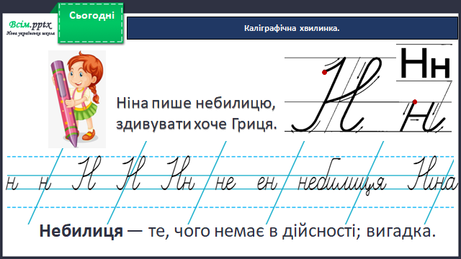

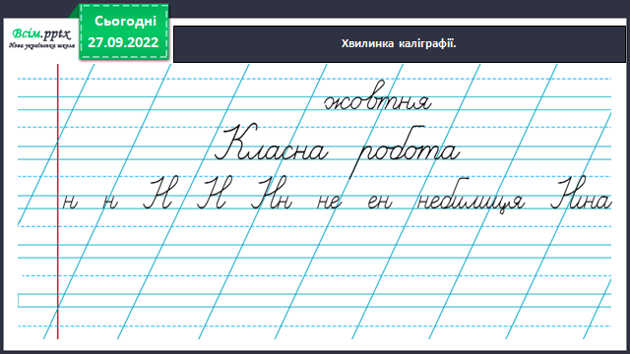

1. **Вивчення нового матеріалу**

*Демонстрація навчальної презентації.*

***Робота з підручником, с. 24-25.***

*Слайд5.* ***Вправа 1.***Прочитай розповідь Ґаджика. Дотримуйся наголосу. Яких помилок припустився Ґаджик? Виправ помилки.

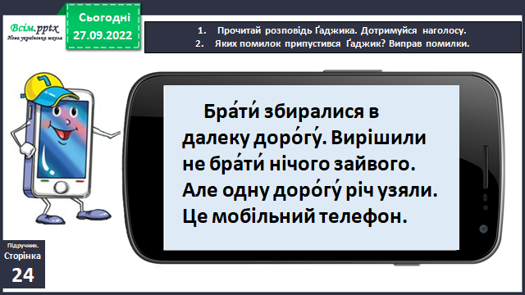

*Слайд6.* ***Вправа 2.***Випиши з тексту парти слів, які відрізняються тільки наголосом. Постав наголос.

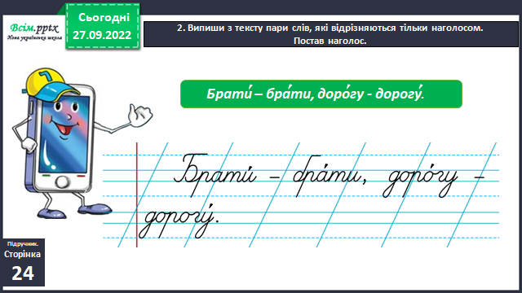

*Слайд 7.* Проведи дослідження.

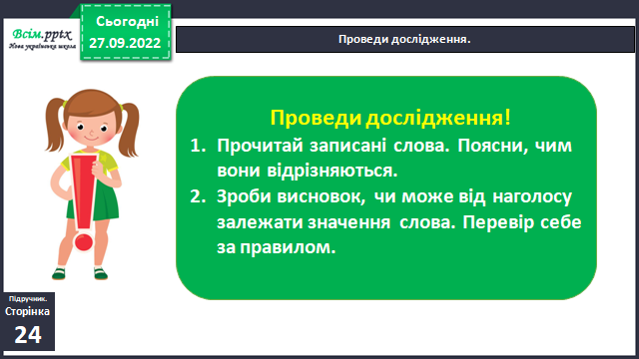

*Слайд 8.* Перевір себе за правилом.

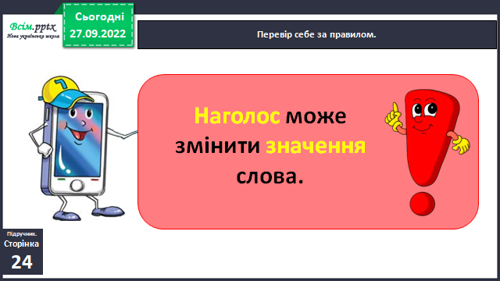

*Слайд9. Рухлива вправа* [*https://www.youtube.com/watch?v=r44y0oKKuJs*](https://www.youtube.com/watch?v=r44y0oKKuJs)

*Слайд 10.* ***Вправа 3.***Допоможи Читалочці вибрати з довідки потрібні слова. Запиши утворені речення. Постав наголос у вставлених словах.

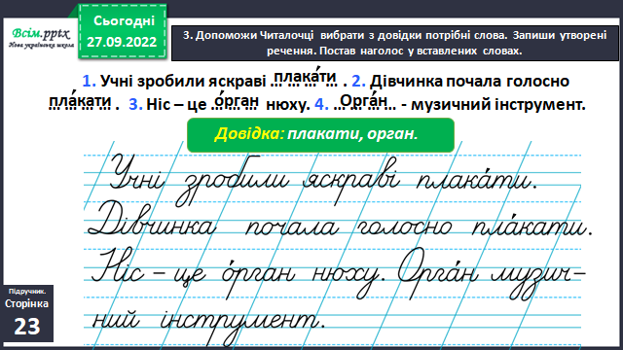

*Слайд 11-12.* ***Вправа 4.***Допоможи Родзинці відгадати загадку. Запиши слова-відгадки. Познач наголос у кожному слові.

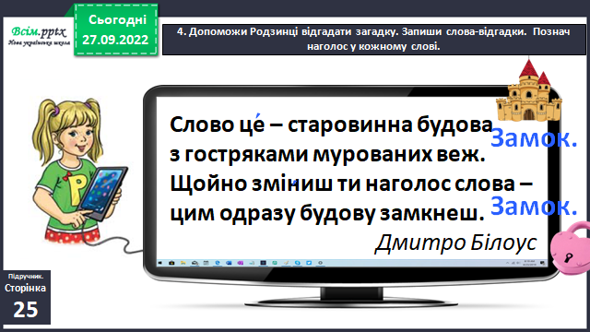

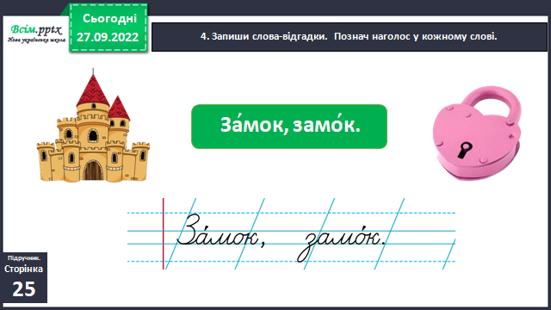

*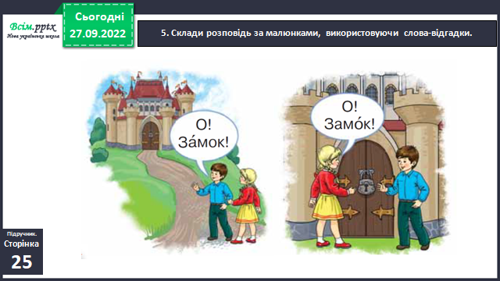Слайд 13.* ***Вправа 5. Творче завдання.***Склади розповідь за малюнками, використовуючи слова-відгадки.

*Слайд 14.* ***Вправа 6. Творче завдання.***Дай відповіді на запитання Щебетунчика і запиши.

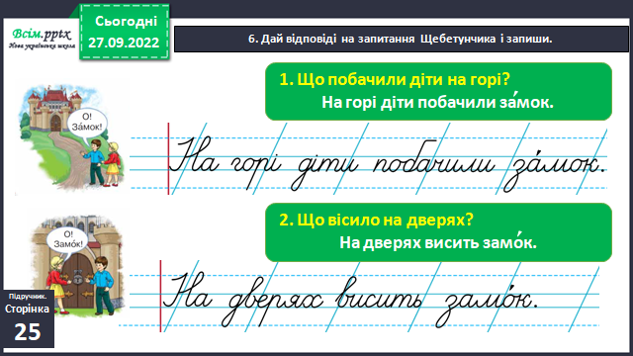

1. **Закріплення вивченого**

*Слайд15.****Пояснення домашнього завдання.*** ***Вправа 7, с. 25.*** Визнач, яке з поданих слів змінює своє значення зі зміною наголосу. Утвори два речення з цим словом так, щоб у кожному воно мало інший наголос. Запиши їх.

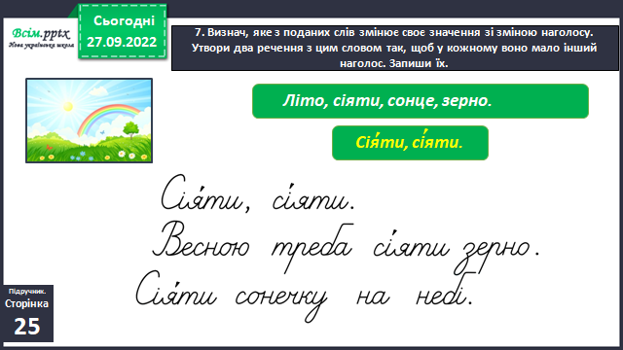

1. 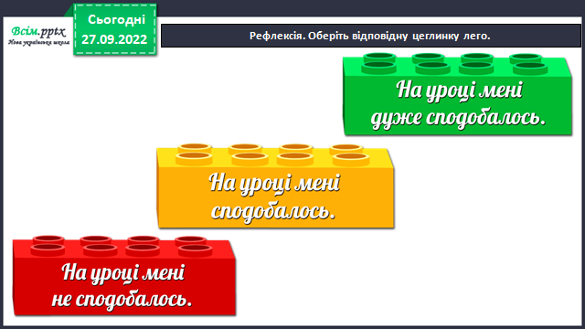**Підсумок**
2. **Рефлексія**

***Виконай вправи 2- 7, с.24-25.***

***Фото своєї роботи надішли******на HUMAN або*** ***ел. пошту*** [***starikovanatasha1970@gmail.com***](mailto:starikovanatasha1970@gmail.com)

***Успіхів у навчанні! Старайся!***